**LANDGANGSINFORMATIONEN FÜR Patreksfjörður / Island**

**Patreksfjörður** ist ein Ort in den Westfjorden von Island. Zwischen 1907 und dem 11. Juni 1994 gab es eine Gemeinde Patreksfjörður, die sich dann mit den Gemeinden Barðaströnd, Rauðasandur und Bíldudalur zur Gemeinde Vesturbyggð zusammenschloss. Dem Fischerort Patreksfjörður wurde 1954 das Stadtrecht verliehen. Er ist jetzt mit 788 Einwohnern der Größte Ort und der Verwaltungssitz der Gemeinde. Er liegt an der Nordseite des gleichnamigen Fjordes. Das Gebiet um Patreksfjörður war bereits zur Wikingerzeit besiedelt. 1964 fand man am Fluss Vatndalsá ein Grab aus der Wikingerzeit, in dem sieben Menschen im Alter von 15-45 Jahren in einem sechs Meter langen Boot beerdigt waren. Im Jahr 1900 zählte man 350 Einwohner. Die Kirche Patreksfjarðarkirkja mit ihren 200 Sitzplätzen wurde am 19. Mai 1907 eingeweiht. Das Gemälde über dem Altar ist eine Kopie des Werkes „Eines ist wichtig“ des dänischen Malers Carl Bloch. Der isländische Maler Erró schuf 1957 anlässlich des fünfzigjährigen Bestehens der Kirche die Gemälde an der Kanzel. Das 1916 aus Holz erbaute Haus „Vatneyrarbúð“ in der Aðalstraeti 1 im Ortskern steht seit 2014 unter Denkmalschutz. Der Name des Fjords und der kleinen Stadt Patreksfjörður geht zurück auf den heiligen Patrick, dem geistlichen Vorbild des ersten Siedlers an diesem Ort. Der fast 20 Kilometer lange Fjord Patreksfjörður ist von steilaufragenden Klippen und hohen Bergen umsäumt.

**Liegeplatz:** MS Deutschland liegt vor Patreksfjörður auf Reede. Sie werden mit unseren schiffseigenen Tenderbooten an Land gebracht.  
Die Patrekshöfn Pier befindet sich direkt am kleinen Stadtzentrum.  
Pier: Patrekshöfn Pier

**Touristeninfo:** Voraussichtlich stehen Ihnen Mitarbeiter der Touristeninformation an der Pier während unserer Liegezeit für Fragen sehr gerne zur Verfügung.

**Währung:** Isländische Kronen (ISK) / 1 € = 149,11 ISK / 100 ISK = 0,67 € - Kartenzahlung sehr verbreitet.

**Was kann man unternehmen / Sehenswertes** (Angaben gemäß Agentur & Internet – ohne Gewähr!):

Der kleine Ort Patreksfjörður am nördlichen Ufer des Fjords wurde wie einige andere Städte der Region auf **zwei Sandbänken** erbaut. Nachdem man beide miteinander verbunden hatte, wurde an einer der beiden Sandbänke der **Hafen** angelegt. Der Ort ist seit der Zeit der Hanse ein für die Region wichtiger Handelsort, hat seit 1954 das Stadtrecht und sogar einen eigenen **kleinen Flughafen**. Der ist auch lebenswichtig, da in den Wintermonaten die Straßenverhältnisse auf den Westfjorden eine Versorgung aus der Luft erforderlich machen können.

Patreksfjörður verfügt neben **einigen Cafés** – wie zum Beispiel dem Piraten-Café – einem **Schwimmbad am Hafen** (Fr, 09.00 - 20.30 Uhr) und einem Zeltplatz über alle wichtigen Einrichtungen eines modernen Gemeinwesens.

Ein paar Kilometer östlich des Ortes gibt es einen schönen **9-Loch-Golfplatz**, auf der gegenüberliegenden Seite des Fjords bei Hnjótur auf dem Weg nach Látrabjarg findet sich das **Isländische Flugzeugmuseum**.

Und am Ende des Fjords Patreksfjörður liegt ein wunderbar verrostetes **Technikdenkmal: das Wrack von Islands ältestem Stahlschiff** aus dem Jahre 1912, der **„Gaðar“,** die hier bei einem Sturm gestrandet ist.

Patreksfjörður ist ein malerisches **Fischerdorf** in den Westfjorden, das Sie einlädt, sich mit der Natur zu verbinden. An den Wellen des Atlantiks strahlt der **mehrfarbige Sandstrand** von **Rauðasandur** eine wohltuende Ruhe aus.

Im Ort fallen einige moderne **Skulpturen** auf, die an ertrunkene Seemänner sowie an die vier Opfer des Lawinenunglücks von 1983 erinnern. Die **Kirche von Patreksfjörður** wurde zwischen 1904 und 1907 errichtet und bietet Platz für bis zu 200 Menschen.

**Hnjótur Museum** – Das Volks- und Luftfahrtsmuseum Hnjótur in den südlichen Westfjorden vermittelt einen Einblick in das Leben um die Wende zum 20. Jahrhundert. Egill Ólafsson sammelte im Laufe seines Lebens unzählige Alltagsgegenstände und stellte diese zunächst in seinem Wohnhaus auf dem Hof Hnjótur aus. 1983 eröffnete schließlich das Museum, dem inzwischen auch eine Ausstellung zur isländischen Luftfahrtgeschichte angeschlossen ist. Die im Jahr 1930 von Deutschland nach Reykjavik transportierte Halle gegenüber dem Museum beherbergt u.a. ein russisches Frachtflugzeug von 1967, das 1997 in den Westfjorden notlanden musste, sowie ein älteres Flugzeug der US-Navy (Fr, 10.00 - 18.00 Uhr).

Der donnernde **Wasserfall Dynjandi,** der aus einer Höhe von über 100 m herabstürzt, liegt ganz in der Nähe und bietet einen spektakulären Ausblick.

Im **Vogelbeobachtungsparadies Látrabjarg** haben Sie gute Chancen, freilebende **Papageientaucher** zu erspähen.

Typische regionale Produkte und Souvenirs sind Wollerzeugnisse, Dekoartikel Isländischen Designs, Isländische Kosmetikprodukte von Blue Lagoon Skincare, Keramik und Schmuck.

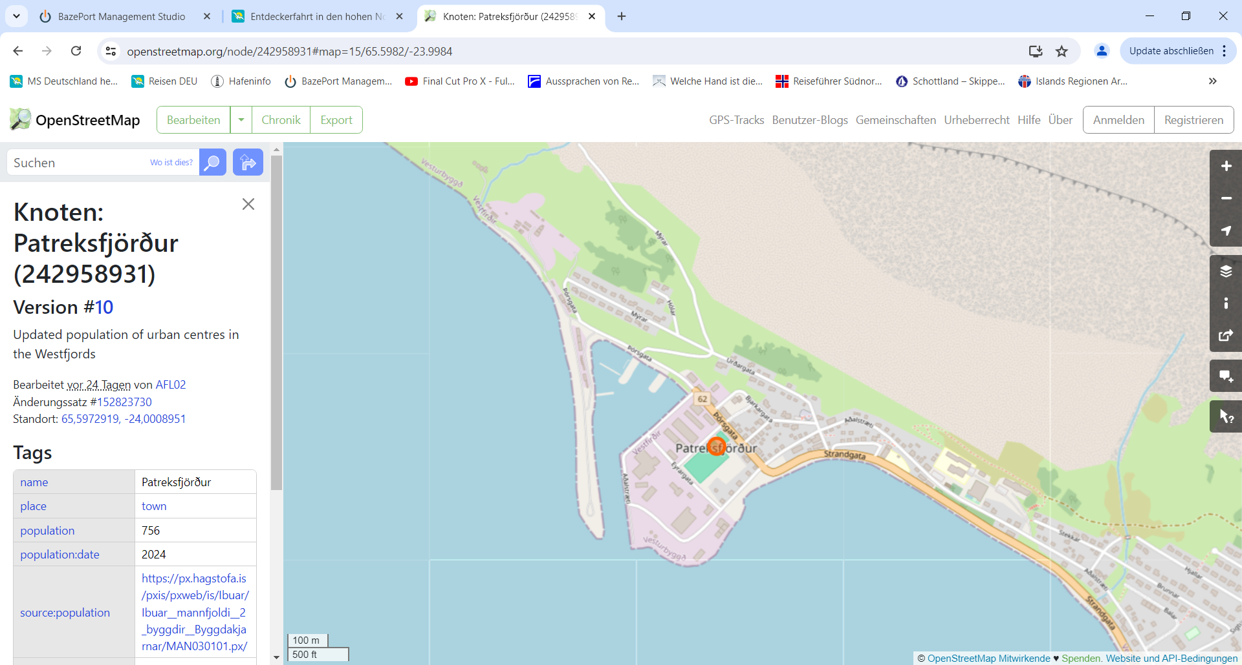

Tenderpier

MS DEUTSCHLAND

***Weitere Informationen erhalten Sie auch in Ihrem Marco-Polo Reiseführer ab Seite 50 oder in der Phoenix App auf Ihrem Smartphone.***

**Ihr PHOENIX-Team wünscht Ihnen einen schönen Landgang!**